УДК 658.5.011.3

О.А. Кляус, П.Т. Кляус
ГОУ ВПО «Донецкий национальный технический университет»,
Донецк, Донецкая Народная Республика
Olga Klyaus,Pavel Klyaus
Donetsk National Technical University,
Donetsk, Donetsk People's Republic

НЕКОТОРЫЕ АСПЕКТЫ управлениЯ рисками промышленных предприятий
SOME ASPECTS OF RISK MANAGEMENT OF INDUSTRIAL ENTERPRISES

Аннотация. В статье анализируются походы к организации процесса управления рисками на предприятии.
Ключевые слова: риск, риск-менеджмент, стандарт управления рисками, идентификация рисков.

Abstract. In the article approaches to organize the process of management by risks in the enterprise are analyzed.
Keywords: risk, risk management, the standard of risk management, identification of risks.

Постановка проблемы. В условиях нарастающей глобальной конкуренции перед менеджерами встают вопросы повышения результативности и эффективности деятельности промышленных предприятий. Одно из направлений – сведение к минимуму ошибок при принятии управленческих решений в условиях нестабильности внешней среды.
Управление промышленным предприятием является сложным процессом, включающим в себя множество элементов, требующих согласования и координации, неотъемлемая составная часть этого процесса – риск-менеджмент. Менеджмент риска связан со специфической деятельностью предприятия в условиях неопределенности, смещения акцента с исследования деятельности предприятия за прошлый период на анализ будущего, сложного выбора вариантов управленческих решений,
Экономический риск является движущим источником, одним из побудительных мотивов экономического развития, но для обеспечения устойчивого развития предприятия и получения высоких экономических результатов необходимо научиться управлять рисками
Анализ предыдущих исследований и публикаций. Экономические аспекты категории риска в отечественной экономической литературе рассматриваются в работах В.А. Абчука, А.П. Альгина, И.Р. Балабанова, В.К. Ващенко, А.Д. Касатова, М.В. Лапусты, О.М. Ольшанской, П.Н.Половинкина, В.В. Полякова, Н.Ю. Рогова, Н.В. Соколинской, Е.Б. Телегиной, А. П.Турусиной, Н.В.Хохлова, B.C. Чернова, В.В.Шеремета. Но, в основном, авторы ограничиваются рассмотрением одного из видов экономического риска, отсутствует комплексный подход.
Данной проблемой занимались зарубежные ученые, работы которых посвящены проблемам экономического риска: У. Андерсон, У. Арсур, Дж.К. Гилбрейт, Э.Дж. Доллан, Ф. Найт, Дж. Росс, Ф. Хейне, Л.Тэпман, Ш. Де Ковни, К. Такки, С. Хьюис.
Однако, некоторые направления анализа экономического риска, рассматриваемые в зарубежной литературе, вряд ли могут быть в чистом виде применимы к предприятиям Донбасса, где существуют совершенно иные социально-экономические условия.
Проблема управления рисками промышленных предприятий освещена в литературе в меньшей степени и очень мало исследований специфических особенностей влияния факторов риска на деятельность предприятий различных отраслей экономики.
Цель исследования. Целью исследования является выявление особенностей формирования системы управления рисками на промышленных предприятиях.
Основные результаты исследования. Рассмотрим понятие риск-менеджмента, для чего дословно приведем определение термина «риск» со всеми примечаниями из ГОСТ Р ИСО 31000:2010: «Риск – это влияние неопределенности на цели».
Примечание 1 – Влияние – это отклонение от того, что ожидается (положительное и/или отрицательное).
Примечание 2 – Цели могут иметь различные аспекты (например, финансовые и экологические цели и цели в отношении здоровья и безопасности) и могут применяться на различных уровнях (стратегических, в масштабах организации, проекта, продукта или процесса).
Примечание 3 – Риск часто характеризуется ссылкой на потенциально возможные события и последствия или их комбинации.
Примечание 4 – Риск часто выражают в виде комбинации последствий событий (включая изменения в обстоятельствах) и связанной с этим вероятности или возможности наступления.
Примечание 5 – Неопределенность – это состояние, заключающееся в недостаточности, даже частичной, информации, понимания или знания относительно события, его последствий или его возможности.
Организация эффективного риск-менеджмента на промышленном предприятии – достаточно сложный процесс, так как требует значительных затрат как материальных, так и финансовых ресурсов, и, что не менее важно, глубоких профессиональных знаний.
Каждое предприятие самостоятельно определяет для себя уровень приемлемого риска, инструменты и методы, позволяющие избежать или снизить потери, обусловленные конкретным риском. Проблема управления рисками становится одной из ключевых в деятельности промышленных предприятий.
До сих пор не выработано единого подхода ни к определению рисков, ни к системе управления ими. При этом использование зарубежного опыта риск-менеджмента затруднено тем, что в развитых странах предприятия работают в значительно более стабильных условиях, чем отечественные.
Проблемы отечественных предприятий – нарастающая нестабильность внешней среды, недостаточная разработанность нормативно-правовой базы, несовершенство технологий, моральный и физический износ зданий и оборудования, падение спроса на продукцию, разрыв связей с партнерами, хронический недостаток оборотных средств, необходимость самостоятельного поиска нового места в деловой среде и другие факторы повышают степень рисков, влияющих на деятельность предприятий.
В настоящее время сложились две концепции риск-менеджмента:
- традиционная – фрагментарный характер управления рисками, эпизодический риск-менеджмент;
- современная – интегрированный подход к управлению и непрерывный риск-менеджмент.
Эти концепции лежат в основе подходов к построению системы риск-менеджмента и организации процесса управления рисками. При построении системы риск-менеджмента на предприятиях выделяют следующие основные подходы к управлению (аналогично теории и практике менеджмента):
- ситуационный подход – принимаются оперативные решения в процессе финансово-хозяйственной деятельности предприятия (выбираются методы управления, наилучшим образом соответствующие текущей ситуации; воздействие на риск – фрагментарно, носит несистематический характер; перечень управляемых рисков ограничен);
- процессный подход – принимаются тактические решения по отдельным сферам деятельности предприятия (предоставляется описание процессной структуры системы риск-менеджмента, но не решаются вопросы комплексного проектирования системы);
- комплексный (интегрированный, системный) подход – принимаются стратегические решения по элементам стратегии развития предприятия в целом (непрерывный процесс, охватывающий все сферы деятельности предприятия, в котором задействованы сотрудники на различных уровнях управления; предполагает единство системы управления рисками и общего менеджмента предприятия).
Все стандарты в области управления рисками можно разделить на международные стандарты; стандарты, разработанные профессиональными объединениями и стандарты, разработанные национальными органами стандартизации.
В 2009 году Международная организация по стандартизации (ISO) разработала семейство стандартов ISO31000, который заменил множество существующих разрозненных документов, став общепризнанной парадигмой управления рисками во всем мире.
Семейство стандартов серии ISO 31000 включает:
— ISO 31000:2009 «Risk management — Principles and guidelines»/ ГОСТ Р ИСО 31000–2010 — Менеджмент риска. Принципы и руководство;
— ISO/IEC 31010:2009 «Risk management — Risk assessment techniques»/ ГОСТ Р ИСО/МЭК 31010:2009 «Менеджмент риска. Методы оценки риска»;
— ISO Guide 73:2009 «Risk management — Vocabulary — Guidelines for use in standards»/ ГОСТ Р ИСО 73:2009 «Менеджмент риска. Словарь. Руководство по использованию в стандартах».
В феврале 2018 г. опубликован обновленный стандарт ISO 31000:2018 – Управление рисками. Руководящие принципы, принципы, структура и процесс управления рисками.
Процесс риск-менеджмента является многоступенчатым и содержит целый ряд этапов (рис. 1).
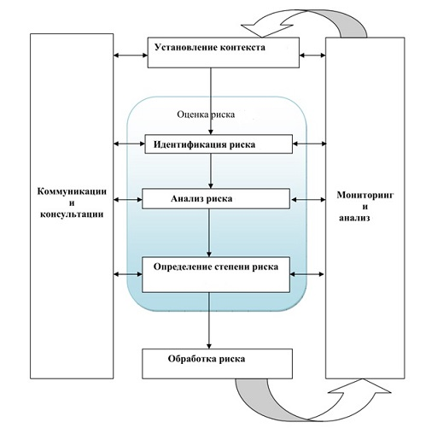
Рис. 1. Процесс риск-менеджмента (согласно ISO 31000:2018 [1])
На каждом из этапов используются свои методы управления рисками. Результаты каждого этапа становятся исходными данными для последующих этапов, образуя систему принятия решений с обратной связью. При этом необходим оптимальный поток информации, поступающий риск-менеджеру на каждом этапе, для обеспечения непрерывного анализа ситуации, контроля над принимаемыми решениями и оперативного реагирования. Такая система обеспечивает максимально эффективное достижение поставленных целей, поскольку знание, получаемое на каждом из этапов, позволяет корректировать не только методы воздействия на риск, но и сами цели.
В подавляющем большинстве набор и эффективность применения методов определяются спецификой предприятия. Однако некоторые из них, в частности методы анализа риска, применяются в любом случае.
Если методы выявления риска практически универсальны, то применение конкретного метода оценки риска зависит от множества факторов:
– для каждого типа анализируемого риска существуют свои методы анализа и конкретные особенности их реализации;
– для анализа рисков существенную роль играет объем и качество исходных данных;
– при анализе рисков принципиально важно учитывать динамику показателей, влияющих на уровень риска;
– при выборе методов анализа следует принимать во внимание не только глубину расчетных данных, но и горизонт прогнозирования показателей, влияющих на уровень риска;
– большое значение имеет срочность и технические возможности проведения анализа;
– эффективность применения методов анализа риска повышается при формализации риска с целью математического моделирования его воздействия на результаты деятельности предприятия;
– следует учитывать требования государственных контролирующих органов к формированию отчетности о рисках [2].
С целью снижения возможных потерь предприятия используется целый комплекс методов снижения рисков, однако и эти методы не дают полной уверенности в правильности выбранной стратегии и тактики управления рисками промышленного предприятия. Основные недостатки методов снижения рисков представлены в табл. 1 [3].
Таблица 1
Основные недостатки методов снижения рисков
Методы снижения рисков | Недостатки
Распределение риска | Возможно снижение уровня дохода
Страхование риска | Расходование средств, ограниченность применения
Резервирование средств | Низкое покрытие ущерба
Хеджирование | Только ценовые риски
Использование метода частных рисков | Ограниченность применения данного метода
Диверсификация | Снижение дохода
Лимитирование | Снижение дохода
Избежание | Потеря дохода
Использование методов снижения рисков промышленного предприятия позволяет эффективно управлять риском, повышать уровень дохода, но требует всесторонней и комплексной оценки рисков и достоверных прогнозов их развития. Что очень важно, эти методы начинают работать, когда риск реализовался (или обязательно должен реализоваться) в убытках и потерях.
Для построения эффективной системы управления рисками в смету затрат предприятия необходимо закладывать затраты на недопущение возникновения риска, а не затраты на устранение последствий риска (соблюдение принципа проактивности). При таком подходе превентивные и адекватные меры позволяют снизить затраты на риск, а также выбрать оптимальный уровень риска, определяемый минимальными затратами (рис. 2 [3]).

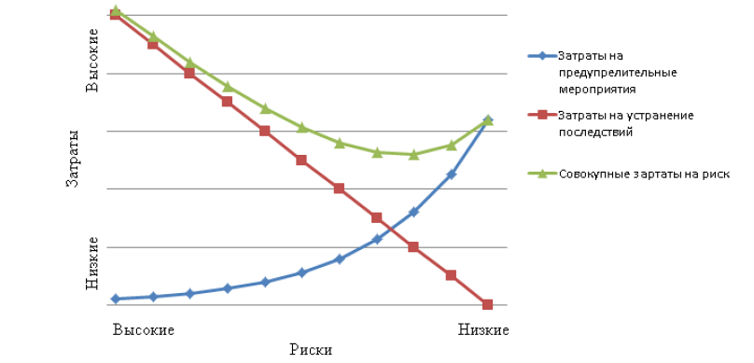
Рис. 2. Затраты на риск

Различают два типа функций риск-менеджмента – функции объекта управления и функции субъекта управления. Для построения системы управления рисками на предприятии необходимо определить функции объекта и субъекта системы управления. Процесс воздействия субъекта на объект управления, т. е. сам процесс управления, может осуществляться только при условии циркулирования определенной информации между управляющей и управляемой подсистемами.
Рассмотрим классификацию функций системы риск-менеджмента, необходимых для формирования алгоритма управления рисками (табл. 2, 3 [4]).
Внедрение риск-менеджмента позволяет предупредить, минимизировать и компенсировать различные потери, которые наступают в процессе реализации управленческих решений. Это позволяет своевременно скорректировать оперативные и стратегические планы развития предприятия, повысить его ликвидность и финансовую устойчивость.

Таблица 2
Функции объекта риск-менеджмента на промышленном предприятии
(управления риском в бизнес-процессах)
Организация детерминации риска | Определение и измерение риска в ходе естественного функционирования ПП
Организация деятельности ПП в условиях риска | Построение системы функционирования предприятия в условиях постоянного риска
Организация по достижению приемлемого уровня риска | Построение системы функционирования, позволяющей достигать намеченной прибыли, не превышая вероятность происшествия рисковой ситуации
Организация связей между субъектами ПП | Построение различных связей между руководством, подразделениями, сотрудниками и контрагентами промышленного предприятия

Таблица 3
Функции субъекта риск-менеджмента на промышленном предприятии
(риск-менеджер)
Прогнозирование | Моделирование изменений объема выпуска продукции, загруженности основных фондов и состояния объекта в целом, а также его различных частей в будущем
Организация | Создание правил, алгоритмов и процедур, которые задают структуру аппарата управления, устанавливают взаимосвязями между управленческими подразделениями, разрабатывают нормы и методики управления
Регулирование | Воздействие на объект управления, посредством которого достигается состояние устойчивости этого объекта в случае возникновения отклонения от заданных параметров. Регулирование охватывает, главным образом, текущие мероприятия по устранению возникших отклонений
Координация | Обеспечивает единство отношений объекта управления, субъекта управления, аппарата управления и отдельного работника
Стимулирование | Побуждение менеджеров и других специалистов к заинтересованности в результате своего труда
Контроль | Проверка организации работы по снижению степени риска. Посредством контроля собирается информация о степени выполнения намеченной программы действия, соблюдении производственного процесса, соотношении прибыли и риска. На ее основании вносятся изменения в производственные программы, организацию проектной и сборочной работы, организацию риск-менеджмента
Анализ | Изучение и обобщение данных, полученных в ходе контрольных действий, направленные на получение более точных прогнозов состояния ПП в будущем

Значимость риск-менеджмента в последнее время только усиливается в силу необходимости в процессе управления предприятием выполнять следующие задачи:
– адаптация к изменениям во внутренней и внешней среде предприятия, что предполагает наличие системы раннего предупреждения, позволяю- щей своевременно реагировать на происходящие изменения;
– выявление и дифференциацию рисковых ситуаций на основе диагностики факторов неопределенности и их влияние на эффективность реализации управленческих решений;
– опережающий контроль на всех стадиях принятия и реализации управленческих решений;
– рефлексия решений путем перехода априорных оценок в апостериорные, что позволяет проводить своевременные корректировки, направленные на достижение целей функционирования предприятия [5].
Выводы. По результатам исследования определены основные элементы системы управления рисками промышленного предприятия. Система управления рискам и промышленного предприятия охватывает все имеющиеся риски: внешние (нормативные, репутационные и т. д.), стратегические (присущие бизнес-модели), финансовые, операционные, а также комплаенс-риски (то есть риски в области соответствия законодательным и иным нормативным требованиям). Важнейшим требованием эффективного риск-менеджмента является обеспечение комплексности управления всей совокупностью рисков во взаимосвязи.
Методология управления рисками на предприятии имеет свою специфику, что связано с производственным характером его деятельности. В связи с этим возникает ряд особенностей, которые необходимо учесть при внедрении механизма управления рисками предприятия.
На любом хозяйствующем объекте должна храниться информация о существующих рисках, их вероятности и значимости. Риск-менеджеры должны иметь непрерывный, интегрированный доступ к информации по текущему мониторингу рисков предприятия, а в случае необходимости — использовать имеющиеся в базе способы по управлению рисками. Наличие информационной базы позволяет быстрее реагировать на возникающие рискованные ситуации, информировать новых сотрудников о существующих рисках и методах борьбы с ними.
Список литературы
ISO 31000:2018 [Электронный ресурс]. – Режим доступа: https://www.iso.org/ru/iso-31000-risk-management.html
Соколова, Н. В. Организация системы управления рисками на промышленном предприятии: дис. на соиск. уч. степ. канд. экон. наук. – М., 2006.
Машков, Д.М. Совершенствование механизма управления рисками промышленного предприятия: дис. на соиск. уч. степ. канд. экон. наук. – М., 2015.
Нефедьев Д. Концептуальные аспекты теории управления рисками промышленного предприятия [Электронный ресурс]. – Режим доступа: http://institutiones.com/industry/ 2433-konceptualnye-aspekty-teorii-upravleniya-riskami.html.
Викулов, В.А. Моделирование рисков на промышленном предприятии./ В.А. Викулов // [Электронный ресурс]. – Режим доступа: https://docplayer.ru /63983421-Ekonomika-i-sovremennyy-menedzhment-teoriya-i-praktika.html
ISO 31000:2009. [Электронный ресурс]. – Режим доступа: https://www.iso.org/ standard/43170.html

